RT 866 Laumans TIEFA XLTOP Pult/Knick OGZ rechts azur-dunkel

Randers Tegl

Eigenschaften

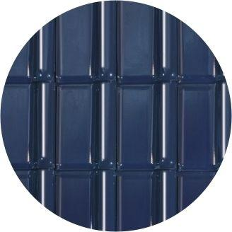

HAN:

98661805

Art Formziegel

Pultdach-Ortgangziegel

Farbton

blau

Format

Ganzer Ziegel

Oberfläche

glasiert

Werkstoff

Ton

Ausrichtung

rechts

Deckbreite (mm)

230,00